**前置条件：**

1、在github上已经注册了帐户。

2、在客户端（本机）安装了GitHub V3.3.3.0



**第一个仓库**

我在github中帐户为snliu2017，创建了一个仓库，名为HumanRelation，于是连接该仓库的地址就是https://github.com/snliu2017/HumanRelation

点击图标，打开应用窗口，输入登录帐户和密码，即可连接到github。

按下图步骤，依次点击左上角的+号，选择clone，选择我的帐户名，以及该帐户下的仓库。

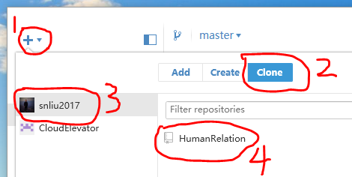

确定后，会让你选择本地的一个目录，选好之后，就会把github上的对应仓库拷贝到本地了。下图就是在我的本机上出现的HumanRelation仓库。

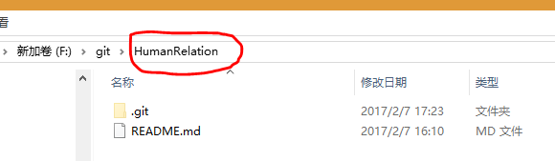

再看到应用窗口，右侧出现仓库的内容

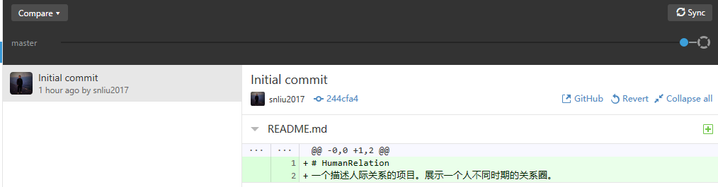

右上角有一个同步按钮，可随时保持本地是最新的版本。

窗口左侧也多了一行HumanRelation，如果鼠标在上面点击右键，会弹出4条操作菜单：

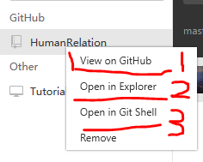

第一项View on GitHub，在浏览器中打开该仓库链接。

第二项Open in Explorer，打开本地仓库文件目录

第三项 Open in Git Sell，打开命令行窗口，可以执行一些高级功能。

最后一项 Remove，只是从应用窗口中删除，不会真的删除仓库，本地仓库目录也不会删除。

如果真的需要删除仓库，需要用第一项，在网页上点击Settings

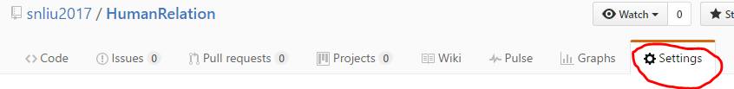

找到页面最下端的Delete this repository，点击它，再输入一次仓库名才能删掉。

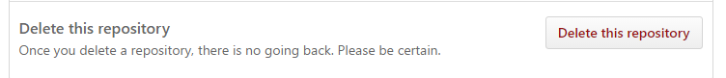

一个非常好的入门网站，http://learngitbranching.js.org/

请坚持练习完上面所有的命令。

http://learngitbranching.js.org/?demo 向你演示所有的命令过程（像幻灯片一样）